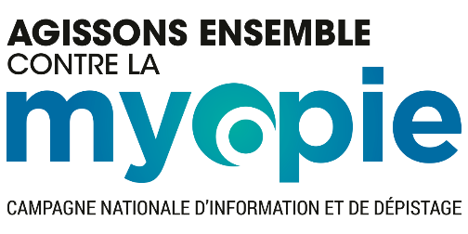
Communiqué de presse – région ILE-DE-FRANCE
Septembre 2022

Journées nationales d’information
et de dépistage de la myopie :
« N’attendez pas pour faire contrôler votre vue
ou celle de vos enfants ! »

Après avoir lancé en juin une campagne de sensibilisation autour du mot d’ordre « Agissons ensemble contre la myopie », l’Institut d’Education Médicale et de Prévention organise la première édition des Journées nationales d’information et de dépistage de la myopie, du 21 au 25 novembre. Ce rendez-vous annuel permettra aux Français d’accéder facilement à un professionnel de santé pour dépister un éventuel début de myopie ou des signes de complications liées à une myopie installée.

- Un message fort : « Parce que la myopie n’attend pas, faites contrôler votre vision du 21 au 25 novembre 2022 ! »
Parce qu’elle peut évoluer rapidement durant l’enfance et entraîner à l’âge adulte de nombreuses complications sur le plan visuel (pouvant aller jusqu’à la cécité), la myopie doit être dépistée au plus tôt, puis être suivie régulièrement. La première édition des Journées nationales d’information et de dépistage visera ainsi à :
- sensibiliser les Français sur l’importance du dépistage précoce de la myopie ;
- inciter les patients à risque à profiter des Journées nationales, du 21 au 25 novembre 2022, pour faire contrôler leur vision.

- Qui est concerné par ces Journées de dépistage ?
Les Journées concerneront prioritairement :
- les enfants de tout âge ayant un ou deux parents myopes et n’ayant pas fait contrôler leur vision depuis plus d’un an ;
  - les enfants et adolescents de 4 à 18 ans, sans antécédents familiaux, mais n’ayant jamais fait contrôler leur vision par un ophtalmologiste ;
  - les étudiants de 18 à 26 ans n’ayant pas fait contrôler leur vision par un ophtalmologiste depuis le début de l’entrée dans les études supérieures ;
  - les adultes souffrant d’une myopie forte (plus importante que -6 dioptries) ou ayant été opérés de la myopie et n’ayant pas fait contrôler leur vision depuis plus de deux ans.
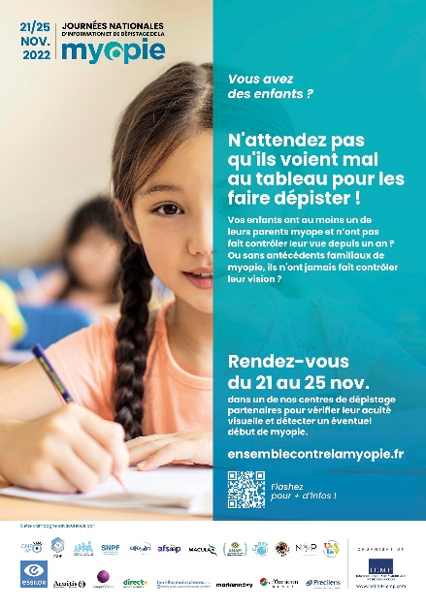
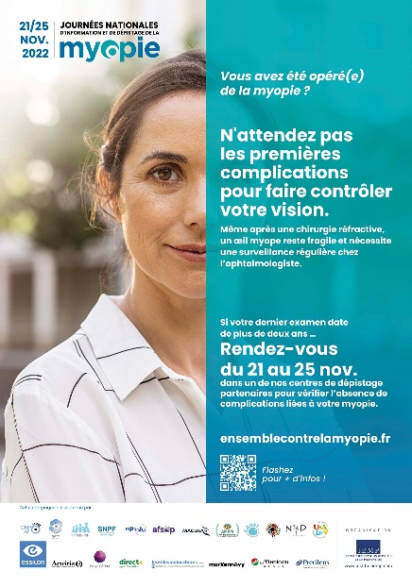
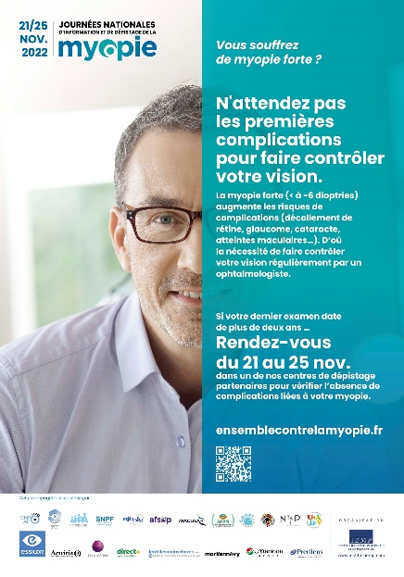

- Les Journées : mode d’emploi
Partout en France, du lundi 21 au vendredi 25 novembre 2022, de nombreux ophtalmologistes (libéraux et hospitaliers) et pédiatres recevront les patients souhaitant bénéficier d’un examen de dépistage ou de suivi de la myopie. Ces derniers pourront identifier les centres de dépistage proches de chez eux et connaître leurs coordonnées et horaires de consultation en quelques clics : https://ensemblecontrelamyopie.fr/journees-de-depistage-de-la-myopie/centres-de-depistage-partenaires/
Ils seront reçus en consultation durant les Journées pour un examen rapide de la vision (10 à 15 minutes). Si celui-ci révèle un début de myopie ou des signes de complications (pour les patients déjà myopes), une ordonnance pourra être délivrée et/ou un bilan plus approfondi sera programmé si besoin. Les patients recevront également des informations et conseils personnalisés sur la myopie.
Les modalités d’accueil varient selon les centres :
- la consultation et l’examen de la vision pourront être gratuits ou payants ;
- les patients seront accueillis dans le cadre de journées portes-ouvertes ou sur rendez-vous.

- Et après les Journées ?
Le combat contre l’épidémie de myopie ne s’arrête pas là ! La campagne nationale d’information et de dépistage de la myopie continuera à informer les Français (grand public, parents, étudiants, patients myopes) sur ce trouble de la réfraction et à leur donner les moyens d’agir pour en limiter la progression, à travers notamment un site Internet de référence (https://ensemblecontrelamyopie.fr/) proposant :
- de nombreuses informations ;
- des réponses à toutes leurs questions ;
- des conseils pratiques pour prévenir, freiner ou corriger la myopie ;
- des services, et notamment un système de géolocalisation ( « Trouvez un expert de la myopie près de chez vous » (ayant vocation à s’enrichir de nouveaux experts au fil du temps) qui permettra aux internautes d’identifier en quelques clics les professionnels spécialisés en dépistage/suivi de la myopie, chirurgie réfractive ou solutions de freination : https://ensemblecontrelamyopie.fr/le-depistage/trouvez-un-specialiste-de-la-myopie-pres-de-chez-vous/

Les Franciliens et la myopie : un niveau de connaissance encore insuffisant
Si 45 % des Franciliens de plus de 18 ans déclarent être myopes, la myopie n’en demeure pas moins assez méconnue, comme le montre le « Baromètre de la myopie en France » réalisé par IPSOS pour l’IEMP en avril 2022. Environ une personne sur deux (51 %) en Ile-de-France donne une bonne définition de la myopie. Les signes de suspicion de la myopie sont également assez mal identifiés, tout comme certains facteurs de risque (origine ethnique, faible exposition à la lumière du jour, temps consacré à la lecture chaque jour…). De plus,
79 % des Franciliens ne savent pas que la myopie peut entraîner des complications pouvant aller jusqu’à la cécité. Enfin, pour une majorité, la myopie est considérée à tort comme une fatalité, 57 % doutant qu’elle puisse être freinée.
- Pour les résultats détaillés de l’étude, voir le rapport en pièce jointe.

Encadré (régional) : la myopie en PACA

Contacts presse
PRPA - Danielle Maloubier / Juliette Da Mota Rocha
danielle.maloubier@prpa.fr / juliette.damotarocha@prpa.fr 06 24 26 57 90

